Relazione Project Work
Metodi Decisionali per l’Analisi Economica
Autori: Cerasoli Giovanni Giacomo, Del Corso Lorenzo, Ricchebono Alessandro
DEFINZIONE PROBLEMA
Il problema riguarda l’organizzazione di un viaggio in alcune delle principali città europee e ha come obiettivo quello di minimizzare il costo totale del trasporto tra una città e l’altra, tenendo conto del tempo di viaggio complessivo e del tipo di mezzo scelto (aereo, treno, pullman).
Si decide di effettuare 5 tappe scegliendo da 8 città precedentemente selezionate: Genova, Marsiglia, Parigi, Barcellona, Madrid, Vienna, Amsterdam e Bruxelles. In particolare, si imposta il passaggio obbligatorio per Genova, che sarà la città di partenza e di arrivo. Inoltre, si vuole avere un tempo di viaggio totale inferiore a 800 minuti.

RACCOLTA E ANALISI DEI DATI
I dati raccolti riguardano i costi e i tempi di viaggio tra una città e l’altra utilizzando il treno, il pullman o l’aereo. I dati sono presi rispettivamente dai siti thetrainline.com, flixbus.it e skyscanner.it: in tutti e tre i casi si è selezionata la soluzione migliore suggerita dal sito (in base a prezzo e durata del viaggio) e si è sempre impostata come data di partenza il 1° marzo 2023. Si sono quindi costruite sei matrici: tre riferite ai costi e tre ai tempi di trasporto per ogni mezzo.
Si riportano da esempio le due matrici relative ai pullman:
PULLMAN
COSTO | GENOVA | MADRID | BARCELLONA | VIENNA | PARIGI | MARSIGLIA | AMSTERDAM | BRUXELLES
GENOVA | 0 | 61 | 28 | 46 | 38 | 17 | 44 | 49
MADRID | 83 | 0 | 35 | 104 | 39 | 40 | 79 | 49
BARCELLONA | 28 | 39 | 0 | 87 | 40 | 15 | 80 | 50
VIENNA | 58 | 104 | 105 | 0 | 49 | 65 | 30 | 35
PARIGI | 38 | 39 | 40 | 49 | 0 | 29 | 25 | 10
MARSIGLIA | 24 | 52 | 15 | 103 | 29 | 0 | 69 | 49
AMSTERDAM | 49 | 79 | 80 | 46 | 40 | 69 | 0 | 10
BRUXELLES | 49 | 49 | 60 | 49 | 10 | 39 | 10 | 0
Tabella 1 – costo pullman
TEMPO (minuti) | GENOVA | MADRID | BARCELLONA | VIENNA | PARIGI | MARSIGLIA | AMSTERDAM | BRUXELLES
GENOVA | 0 | 1280 | 760 | 1020 | 800 | 360 | 1320 | 1010
MADRID | 1440 | 0 | 480 | 2400 | 1020 | 865 | 1695 | 1345
BARCELLONA | 805 | 480 | 0 | 1860 | 735 | 435 | 1305 | 1155
VIENNA | 1265 | 2340 | 2220 | 0 | 1155 | 1560 | 995 | 1125
PARIGI | 900 | 980 | 740 | 1170 | 0 | 600 | 525 | 255
MARSIGLIA | 335 | 1125 | 410 | 1385 | 620 | 0 | 1280 | 980
AMSTERDAM | 1260 | 1560 | 1200 | 1020 | 420 | 1140 | 0 | 180
BRUXELLES | 1000 | 1320 | 1080 | 1050 | 240 | 890 | 180 | 0
Tabella 2 – tempo pullman
Per ogni matrice si considera il prezzo in euro e il tempo in minuti. Le entrate x_{ij} si riferiscono alla città di partenza i (in riga) e di arrivo j (in colonna); le entrate dove i=j sono di conseguenza zero in entrambe le matrici. Si è scelto di non considerare la matrice simmetrica: il costo e il tempo di viaggio tra due città i e j può essere diverso andando da j ad i (costo Genova-Madrid 61€, costo Madrid-Genova 83€).

FORMULAZIONE MODELLO MATEMATICO
Si considerano 192 variabili decisionali binarie:
a_{ij} = $\left\{\begin{aligned}1 se effettuo il viaggio dalla città i alla città j in aereo \\ 0 altrimenti \end{aligned}\right.$
t_{ij} = $\left\{\begin{aligned}1 se effettuo il viaggio dalla città i alla città j in treno \\ 0 altrimenti \end{aligned}\right.$
p_{ij} = $\left\{\begin{aligned}1 se effettuo il viaggio dalla città i alla città j in pullman \\ 0 altrimenti \end{aligned}\right.$

La funzione obiettivo è:
Forma estesa:
min z = cp₁₁*p₁₁ + ca₁₁*a₁₁ + ct₁₁*t₁₁ + cp₁₂*p₁₂ + ca₁₂*a₁₂ + ct₁₂*t₁₂ + … + cp₁₈*p₁₈ + ca₁₈*a₁₈ + ct₁₈*t₁₈ + cp₂₁*p₂₁ + ca₂₁*a₂₁ + ct₂₁*t₂₁ + cp₂₂*p₂₂ + ca₂₂*a₂₂ + ct₂₂*t₂₂ + … + cp₂₈*p₂₈ + ca₂₈*a₂₈ + ct₂₈*t₂₈ +
: : :
: : :
: : :
+ cp₈₁*p₈₁ + ca₈₁*a₈₁ + ct₈₁*t₈₁ + cp₈₂*p₈₂ + ca₈₂*a₈₂ + ct₈₂*t₈₂ + … + cp₈₈*p₈₈ + ca₈₈*a₈₈ + ct₈₈*t₈₈

Forma compatta:
Min z = $\sum_{i=1}^{8}{\sum_{j=1}^{8}{{(cp}_{ij}{*p}_{ij}+ {ca}_{ij}{*a}_{ij}+{ct}_{ij}*t_{ij})}}$

dove: cp_{ij} = costo pullman dalla città i alla città j
ct_{ij} = costo treno dalla città i alla città j
ca_{ij} = costo aereo dalla città i alla città j

Soggetto a:

- Vincolo tempo massimo: si impone che il tempo totale di viaggio sia minore o uguale a 800 minuti moltiplicando le matrici dei tempi per le rispettive variabili e sommandole.
Forma estesa:
tp₁₁*p₁₁ + ta₁₁*a₁₁ + tt₁₁*t₁₁ + tp₁₂*p₁₂ + ta₁₂*a₁₂ + tt₁₂*t₁₂ + … + tp₁₈*p₁₈ + ta₁₈*a₁₈ + tt₁₈*t₁₈ + tp₂₁*p₂₁ + ta₂₁*a₂₁ + tt₂₁*t₂₁ + tp₂₂*p₂₂ + ta₂₂*a₂₂ + tt₂₂*t₂₂ + … + tp₂₈*p₂₈ + ta₂₈*a₂₈ + tt₂₈*t₂₈ +
: : :
: : :
: : :
+ tp₈₁*p₈₁ + ta₈₁*a₈₁ + tt₈₁*t₈₁ + tp₈₂*p₈₂ + ta₈₂*a₈₂ + tt₈₂*t₈₂ + … + tp₈₈*p₈₈ + ta₈₈*a₈₈ + tt₈₈*t₈₈ <= 800

Forma compatta:
$\sum_{i=1}^{8}{\sum_{j=1}^{8}{{(tp}_{ij}{*p}_{ij}+ {ta}_{ij}{*a}_{ij}+{tt}_{ij}*t_{ij})}}$ <= 800

dove: tp_{ij} = tempo di viaggio in pullman dalla città i alla città j
tt_{ij} = tempo di viaggio in treno dalla città i alla città j
ta_{ij} = tempo di viaggio in aereo dalla città i alla città j

- Vincolo diagonali per forza uguale a zero: per evitare che nella soluzione ottima vengano selezionate le variabili lungo la diagonale (Genova-Genova, Madrid-Madrid ecc…).
Forma estesa:
p₁₁ + t₁₁ + a₁₁ + p₂₂ + t₂₂ + a₂₂ + p₃₃ + t₃₃ + a₃₃ + p₄₄ + t₄₄ + a₄₄ + p₅₅ + t₅₅ + a₅₅ + p₆₆ + t₆₆ + a₆₆ + p₇₇ + t₇₇ + a₇₇ + p₈₈ + t₈₈ + a₈₈ = 0

Forma compatta:
$\sum_{i=1}^{8}{(p_{ii}+a_{ii}+t_{ii})}$ = 0

- Vincolo numero città: si impone che il numero di città visitate, inclusa Genova, sia cinque; cioè la somma di tutte le variabili deve dare 5.
Forma estesa:
p₁₁ + a₁₁ + t₁₁ + p₁₂ + a₁₂ + t₁₂ + … + p₁₈ + a₁₈ + t₁₈ + p₂₁ + a₂₁ + t₂₁ + p₂₂ + a₂₂ + t₂₂ + … + p₂₈ + a₂₈ + t₂₈ +
: : :
: : :
: : :
+ p₈₁ + a₈₁ + t₈₁ + p₈₂ + a₈₂ + t₈₂ + … + p₈₈ + a₈₈ + t₈₈ = 5

Forma compatta:
$\sum_{i=1}^{8}{\sum_{j=1}^{8}{(p_{ij}+ a_{ij}+t_{ij})}}$ = 5

- Vincolo passare per forza da Genova: si impone il passaggio obbligatorio da Genova, in modo da considerarla come tappa di partenza e di arrivo finale del viaggio.
Forma estesa:
p₁₁ + p₁₂ + p₁₃ + p₁₄ + p₁₅ + p₁₆ + p₁₇+ p₁₈ + t₁₁ + t₁₂ + t₁₃ + t₁₄ + t₁₅ + t₁₆ + t₁₇+ t₁₈ + a₁₁ + a₁₂ + a₁₃ + a₁₄ + a₁₅ + a₁₆ + a₁₇+ a₁₈ = 1

Forma compatta:
$\sum_{j=1}^{8}{(p_{1j}+a_{1j}+t_{1j})}$ = 1

- Vincolo passare una volta sola nelle città: è consentita al più una partenza da ogni città.
Forma estesa:
p₂₁ + p₂₂ + p₂₃ + p₂₄ + p₂₅ + p₂₆ + p₂₇+ p₂₈ + t₂₁ + t₂₂ + t₂₃ + t₂₄ + t₂₅ + t₂₆ + t₂₇+ t₂₈ + a₂₁ + a₂₂ + a₂₃ + a₂₄ + a₂₅ + a₂₆ + a₂₇+ a₂₈ ≤1
:
:
:
p₈₁ + p₈₂ + p₈₃ + p₈₄ + p₈₅ + p₈₆ + p₈₇+ p₈₈ + t₈₁ + t₈₂ + t₈₃ + t₈₄ + t₈₅ + t₈₆ + t₈₇+ t₈₈ + a₈₁ + a₈₂ + a₈₃ + a₈₄ + a₈₅ + a₈₆ + a₈₇+ a₈₈ ≤ 1
Forma compatta:
$\sum_{j=1}^{8}{(p_{ij}+a_{ij}+t_{ij})}$ ≤1 per ogni i=2,3,..,8

- Vincolo se arrivo in una città, da quella devo anche partire: si impone che la somma degli elementi di ogni riga i-esima sia uguale alla somma degli elementi di ogni colonna i-esima.
Forma estesa:
viene riportato solo il caso di Genova, per le altre 7 città cambia il primo pedice nella prima parentesi e il secondo pedice nella seconda parentesi (in questo caso in entrambe le parentesi il pedice è 1);
(p₁₁ + p₁₂ + p₁₃ + p₁₄ + p₁₅ + p₁₆ + p₁₇+ p₁₈ + t₁₁ + t₁₂ + t₁₃ + t₁₄ + t₁₅ + t₁₆ + t₁₇+ t₁₈ + a₁₁ + a₁₂ + a₁₃ + a₁₄ + a₁₅ + a₁₆ + a₁₇+ a₁₈ ) - ( p₁₁ + p₂₁ + p₃₁ + p₄₁ + p₅₁ + p₆₁ + p₇₁+ p₈₁ + t₁₁ + t₂₁ + t₃₁ + t₄₁ + t₅₁ + t₆₁ + t₇₁ + t₈₁ + a₁₁ + a₂₁ + a₃₁ + a₄₁ + a₅₁ + a₆₁ + a₇₁+ a₈₁ ) = 0

Forma compatta:
$\sum_{j=1}^{8}{\left(p_{ij}+a_{ij}+t_{ij}\right)-\left(p_{ji}+a_{ji}+t_{ji}\right)}$ = 0 per ogni i=1,2,…,8

- Vincoli per evitare che il viaggio non sia un ciclo unico: viene impostato che non è possibile partire da una città i per andare ad una città j se già avviene l’opposto (non si può effettuare il viaggio Madrid-Genova se si è già fatto Genova-Madrid con qualsiasi mezzo).
Forma estesa
p₁₂ + t₁₂ + a₁₂ + p₂₁ + t₂₁ + a₂₁ <=1
p₁₃ + t₁₃ + a₁₃ + p₃₁ + t₃₁ + a₃₁ <=1
:
:
:
p₇₈ + t₇₈ + a₇₈ + p₈₇ + t₈₇ + a₈₇ <=1

Forma compatta:
$p_{ij}+a_{ij}+t_{ij}+ p_{ji}+a_{ji}+t_{ji}$<= 1 j=2,3,…,8 i=1,…,(j-1)

IMPLEMENTAZIONE SOFTWARE
Per risolvere il problema si sceglie di utilizzare il software Excel:
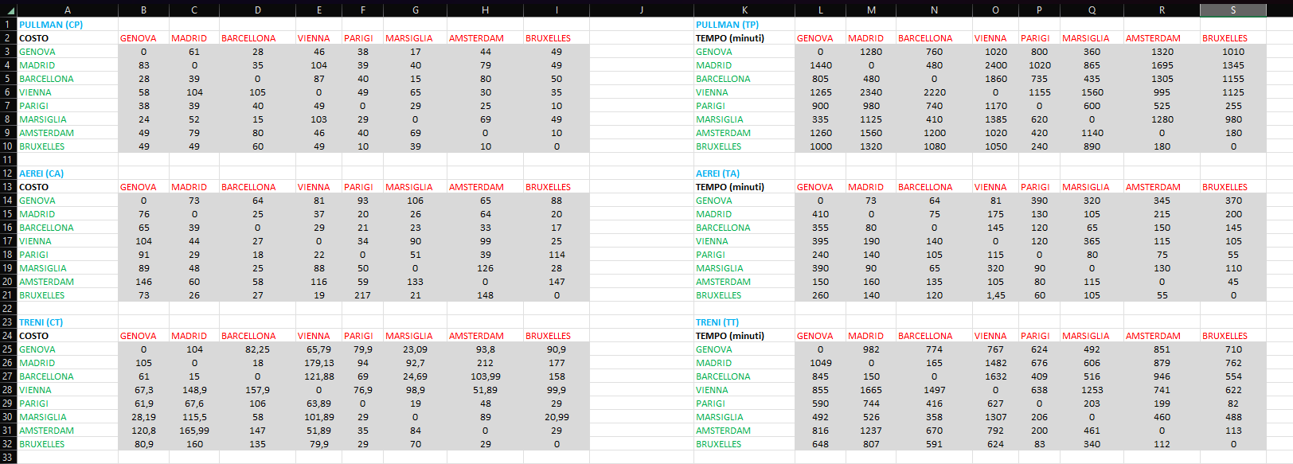
Figura 1 – costi e tempi per ogni mezzo di trasporto (dati raccolti)

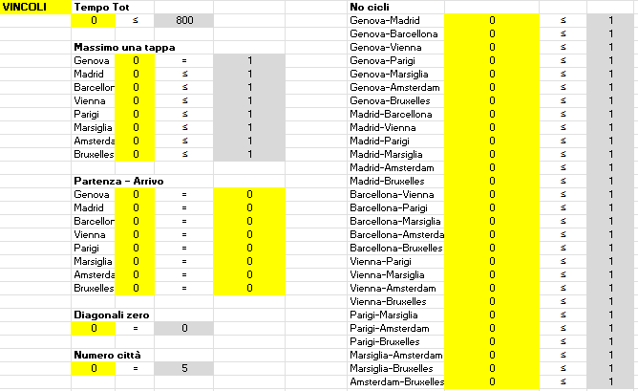
Figura 2 – vincoli

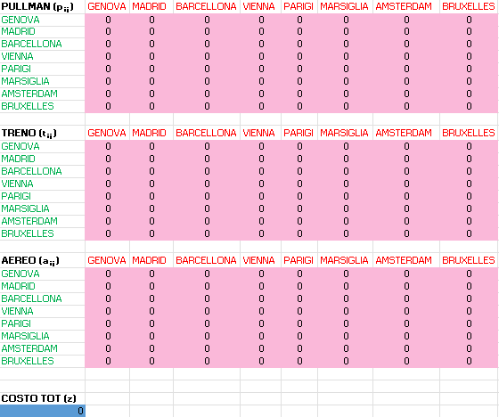
Figura 3 – variabili

PRESENTAZIONE DEI RISULTATI
Dalla risoluzione del problema si trova che il costo minimo è di 157 euro con un tempo di viaggio totale di 789 minuti, cioè circa 13 ore. Il viaggio parte da Genova e si passa da Barcellona, Bruxelles, Madrid, Marsiglia per poi tornare a Genova: ad eccezione del viaggio Marsiglia-Genova in cui si utilizza il pullman, gli altri spostamenti avvengono in aereo.
Dato che il problema è binario non è possibile avere il report di sensitività, di conseguenza si procede ad effettuare un’analisi manuale.
Si nota che è presente uno slack di 11 minuti, mentre la soluzione ottima non cambia se si aumenta il tempo a disposizione fino a 822 minuti. Aumentando il tempo a 823 si ottiene un costo di 152 euro con le stesse città visitate, cambia solamente l’ordine in cui vengono visitate (Genova-Madrid-Barcellona-Bruxelles-Marsiglia-Genova) e alcuni mezzi utilizzati (è presente un viaggio in treno tra Barcellona e Madrid, rimane il pullman tra Marsiglia e Genova, mentre i restanti sono in aereo). Al contrario, diminuendo il tempo a 788 minuti, cambiano le tappe e l’ordine del viaggio; infatti, è presente Parigi che prende il posto di Bruxelles (Genova-Madrid-Parigi-Barcellona-Marsiglia-Genova) mentre il costo aumenta solamente di 1 euro; analogamente alla soluzione base, tutti i viaggi eccetto Marsiglia-Genova avvengono in aereo.

ANALISI SCENARI ALTERNATIVI
Si procede ora ad analizzare alcuni scenari alternativi in modo da vedere come cambiano i risultati in base ad alcune possibili esigenze del viaggiatore.
Il primo scenario che si prende in considerazione aggiunge l’obbligo di prendere almeno una volta tutti i mezzi di trasporto, di conseguenza si introducono tre nuovi vincoli: si impone che la somma degli elementi di ogni matrice delle variabili sia maggiore o uguale di uno.
Forma estesa:
p₁₁ + p₁₂ + … + p₈₈ ≥ 1
a₁₁ + a₁₂ + … + a₈₈ ≥ 1
t₁₁ + t₁₂ + … + t₈₈ ≥ 1

Forma compatta:
$\sum_{i=1}^{8}{\sum_{j=1}^{8}{(p_{ij})}}$ ≥ 1
$\sum_{i=1}^{8}{\sum_{j=1}^{8}{(a_{ij})}}$ ≥ 1
$\sum_{i=1}^{8}{\sum_{j=1}^{8}{(t_{ij})}}$ ≥ 1
Dai risultati si ottiene che il costo minimo possibile è di 159€ con un tempo di viaggio di 706 minuti; le tappe del viaggio sono nell’ordine: Genova-Barcellona-Parigi-Bruxelles-Marsiglia-Genova, viene utilizzato il treno tra Parigi e Bruxelles, il pullman tra Marsiglia e Genova e l’aereo per i restanti spostamenti. Si osserva che, nonostante il costo aumenti di soli 2€, il tempo di viaggio diminuisca di circa 1h 20min, mentre le tappe del viaggio differiscono solo per la presenza di Parigi al posto di Madrid.

Per il secondo scenario, si aggiunge al problema iniziale il passaggio obbligatorio per Vienna, che, essendo la città più ad est tra tutte, è apparentemente la meno agevole ad essere visitata; di conseguenza si aggiunge il vincolo:
Forma estesa:
p₄₁ + p₄₂ + … + p₄₈ + a₄₁ + a₄₂ + … + a₄₈ + t₄₁ + t₄₂ + … + t₄₈ = 1

Forma compatta:
$\sum_{j=1}^{8}{\left(p_{4j}+a_{4j}+t_{4j}\right)}$ = 1
dove il 4 corrisponde alla riga relativa a Vienna nella matrice delle variabili.
Dai risultati si ottiene un costo minimo di 163€ con un tempo di viaggio di 754 minuti. Le tappe del viaggio sono Genova-Barcellona-Vienna-Bruxelles-Marsiglia in aereo e Marsiglia-Genova in pullman. Si osserva che l’aumento del prezzo è di soli 6€ a fronte di una diminuzione del tempo di circa mezz’ora.

Per il terzo scenario, si aggiunge al problema base un vincolo sul tempo per ogni spostamento, impostando un massimo di 180 minuti (3 ore) per ogni viaggio, in modo da rendere meno pesante ogni trasferimento.
Forma estesa:
tp₁₁*p₁₁ + … + tp₁₈*p₁₈ + ta₁₁*a₁₁ + … + ta₁₈*a₁₈ + tt₁₁*t₁₁ + … + tt₁₈*t₁₈ ≤ 180
:
:
tp₈₁*p₈₁ + … + tp₈₈*p₈₈ + ta₈₁*a₈₁ + … + ta₈₈*a₈₈ + tt₈₁*t₈₁ + … + tt₈₈*t₈₈ ≤ 180

Forma compatta:
$\sum_{j=1}^{8}{\left({tp}_{ij}*p_{ij}+{ta}_{ij}*a_{ij}+{tt}_{ij}*t_{ij}\right)}$ ≤ 180 per ogni i=1,2,…,8
Dai risultati si ottiene un costo minimo di 264€ e un tempo totale di viaggio di 713 minuti con tappe a Genova, Madrid, Barcellona, Bruxelles, Amsterdam e Genova. I mezzi utilizzati sono il pullman per Bruxelles-Amsterdam, il treno per Madrid- Barcellona e l’aereo per gli altri spostamenti. A differenza dei precedenti scenari, il costo è aumentato considerevolmente (circa 100€) e per la prima volta viene tolta Marsiglia e aggiunta Amsterdam.

Per l’ultimo scenario si sceglie di cambiare la funzione obiettivo: si vuole minimizzare il tempo totale di viaggio impostando un costo massimo di 200€. Dai risultati si ottiene un tempo minimo totale di 683 minuti con un costo di 194€, con tappe Genova-Madrid-Barcellona-Parigi-Marsiglia in aereo e Marsiglia-Genova in pullman. Rispetto al problema base, si evince che, aumentando il costo di circa 40€, si ottiene un risparmio di tempo di circa 100 minuti. Confrontando questo scenario con il precedente, si nota che il prezzo e il tempo sono minori in questo caso, ma il viaggio Marsiglia-Genova, essendo effettuato in pullman, è l’unico a durare più di 180 minuti, violando il vincolo del problema precedente.

CONSIDERAZIONI FINALI
Analizzando il problema di base e tutti gli scenari alternativi, escluso l’ultimo in cui si cambia obiettivo, si evidenzia un range di prezzo tra 157€ e 264€, con il prezzo maggiore che si trova impostando i vincoli temporali sui singoli spostamenti. Considerando invece i primi due scenari, si riscontra che il costo non aumenta in modo considerevole, ma l’aumento è dovuto all’aggiunta di nuovi vincoli. Riguardo il tempo di viaggio, si ha un range tra 706 e 789 minuti: si nota che, nonostante nel terzo scenario siano presenti ulteriori vincoli temporali, il tempo totale sia maggiore in confronto al primo scenario in cui si è aggiunto solo il vincolo sull’uso dei mezzi di trasporto. In tutti e tre gli scenari considerati, il tempo totale diminuisce rispetto al problema di base. Infine, si osserva che le città meno coinvolte sono Amsterdam e Vienna (quest’ultima solo quando è presente il vincolo di obbligatorietà di passaggio), mentre le più presenti sono Barcellona e Marsiglia.

